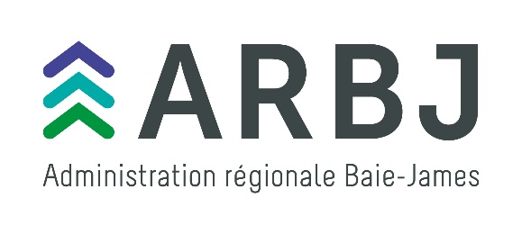

Ce document sert de guide de référencement et d’évaluation dans le cadre du travail de référencement des conseillers aux entreprises contribuant au déploiement du réseau Accès entreprise Québec (AEQ) à la Baie-James.
Ce formulaire permet aux ressources de bien orienter les promoteurs et les partenaires de développement vers les services et programmes pertinents. Selon le promoteur, le type d’entreprise ou encore le type de projet, il se peut que vous ne puissiez pas répondre à toutes les questions. L’important est d’avoir le maximum d’informations possible afin de faciliter la recherche et le référencement.
Attention!
Ce document n’est pas un guide d’évaluation et ne constitue en aucun cas un plan d’affaires ou un formulaire de dépôt de projet pour un programme de l’ARBJ.

Informations complémentaires

FORMULAIRE DE RÉFÉRENCEMENT ET D’ÉVALUATION

Les conseillers aux entreprises sont à votre disposition pour répondre à toutes vos questions concernant le formulaire. N’hésitez pas à les contacter au 1 800 516-4111 ou à conseillersAEQ@arbj.ca.

Note : Les champs avec * sont des informations essentielles afin de nous permettre de bien vous orienter.
Renseignements sur le projet
Titre du projet : | Date de début du projet : | Date de fin du projet :
Nombre de promoteurs* :  Nom du (des) promoteur(s) : | Genre* :  Féminin  Masculin  Autre | Êtes-vous* :  Minorité visible (diversité culturelle)  Groupe autochtone
Êtes-vous déjà propriétaire d’une entreprise (ou plus) dans le Nord-du-Québec?  Si oui, combien? | Groupe d’âge* :  18 à 39 ans  40 ans et plus  Autre | Recevez-vous des revenus de travail présentement* :  Oui  Non
Type de projet* :
Prédémarrage | Virage numérique
Démarrage | Restructuration
Expansion  Transfert d’entreprise | Autre :

Secteur d’activité* :
Référence : https://www2.gouv.qc.ca/entreprises/portail/quebec/popupgrand?x=aideSecteursActivites
Produits et services offerts* :
Territoire(s) visé(s) par le projet* (cochez plus d’un au besoin)
Ensemble des villes et localités jamésiennes
Chapais  Chibougamau  Lebel-sur-Quévillon  Matagami | Radisson  Valcanton  Villebois  Autre :

Renseignement sur l’organisation
Nom de l’organisation : | Numéro d’entreprise du Québec (NEQ) :
Forme juridique de l’entreprise* (ou la forme souhaitée) :
Entreprise individuelle (travailleur autonome) | Coopérative
Société par actions (compagnie) | Autre :
Société en nom collectif (S.E.N.C.)
Référence : http://www.registreentreprises.gouv.qc.ca/fr/demarrer/differentes-formes-juridiques/default.aspx
Adresse de correspondance :
Ville* : | Code postal :
Téléphone : | Courriel :

Renseignement sur la forme d’aide recherchée
Forme d’aide recherchée*(il peut y en avoir plus d’une) :
Financement
Si oui, combien? $.
Sous quelle forme (prêt, capital action, subvention)? Veuillez spécifier :
Accompagnement (plan d’affaires, formation, recherche de financement, mentorat, etc.)
Si oui, veuillez spécifier :
Services professionnels
Si oui, veuillez spécifier (comptable, notaire, évaluateur, etc.) :
Autres besoins :

Avez-vous déjà fait des démarches pour ce projet? Si oui, auprès de quel(s) organisme(s) (institution financière, organisme de développement ou autre)?

Renseignements supplémentaires que vous jugez utiles ou pertinents

Par exemple, vous êtes âgé de moins de 18 ans, mais souhaitez élaborer ou rédiger un plan d’affaires.
Cette question nous permet d’établir si vous pourriez être admissible à la mesure Soutien au travail autonome

